Partie 1

Compléter la définition du cahier des charges fonctionnel
Le cahier des charges fonctionnel (CDCF) est un document formalisant un besoin exprimé par le client demandeur, en détaillant les fonctionnalités attendues, ainsi que les contraintes auxquelles sera soumis le futur objet technique. Il est rédigé par un maître d’ouvrage ou un concepteur.

Entourer les éléments qui composent un CDCF

Diagramme FAST | Schéma du besoin | Tableau des critères et niveaux
Carte mentale | Plans de l’objet technique | Graphe des interacteurs

Partie 2

Compléter le schéma du besoin de l’automobile.
Conducteur – Déplacement – Automobile – Se déplacer rapidement sur route | 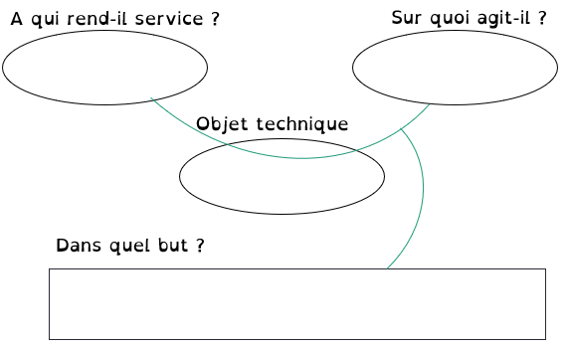

Compléter le graphe des interacteurs du stylo bille.

FP1 élève support papier  Permettre à l’élève d’écrire sur du papier  FC1 Budget / Être économique  FC2 Mains / Avoir une prise en main efficace  Être ergonomique  FC3 Environnement / être en matériaux recyclable et recyclés  FC4 Trousse d’élève / pouvoir se ranger dans la trousse | 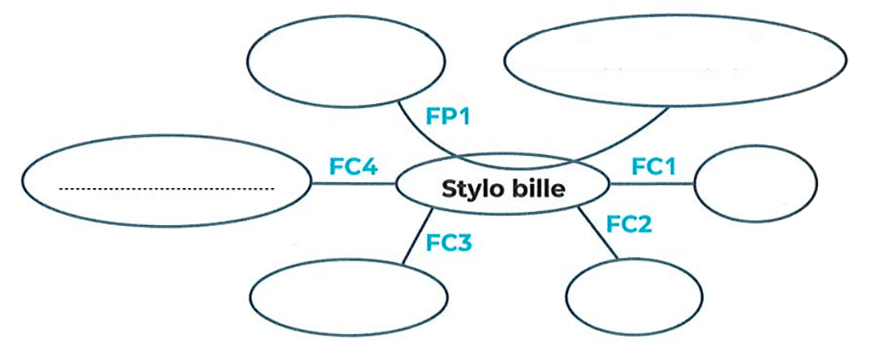

A quoi sert le cahier des charges fonctionnel
Il permet de formaliser un besoin en détaillant les contraintes et es futures fonctionnalités de l’objet technique.

